7C5 (äquivalent 6V6) Paar 8 #1018 + #1019
Messdaten können auf http://dbl.musicweb.ch/tubedata heruntergeladen werden.

Paarmessdaten beide Röhren übereinander gelegt:
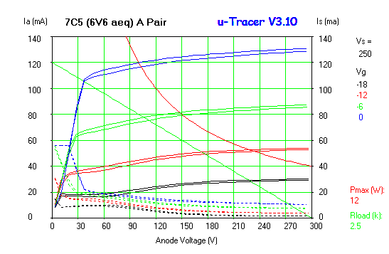

#1018
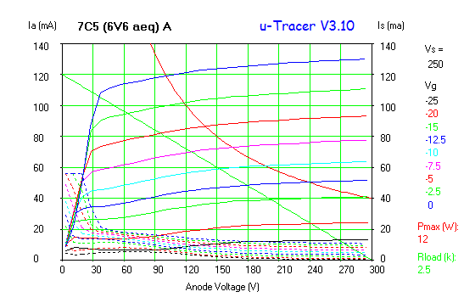#1018

#1019
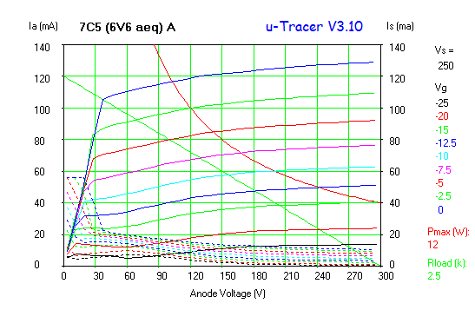#1019

